Fyra damer från Viksjö på resa till Jämtland

Den 16 maj startade vi en 4 dagars resa norrut. En resa som Anita från Kallhäll o chauffören Micke har sammanställt.
Första dagen var mest bussresa med naturligtvis avbrott för kaffe o macka, lunch samt en trevlig överraskning som Anitas dotter bjöd på. Chips o vin vid en luckisbar.
Väl framme i Järpen o Hotell Hållandsgården serverades en god middag. Lite information om hotellets historia av ägaren Micke. En liten stavkyrka har byggts på gården av familjen med gammalt timmer. All inredning är tillverkad av hantverkare o smed speciellt för denna kyrka. Kyrkan används till dop, bröllop o konfirmander som har läger på hotellet.
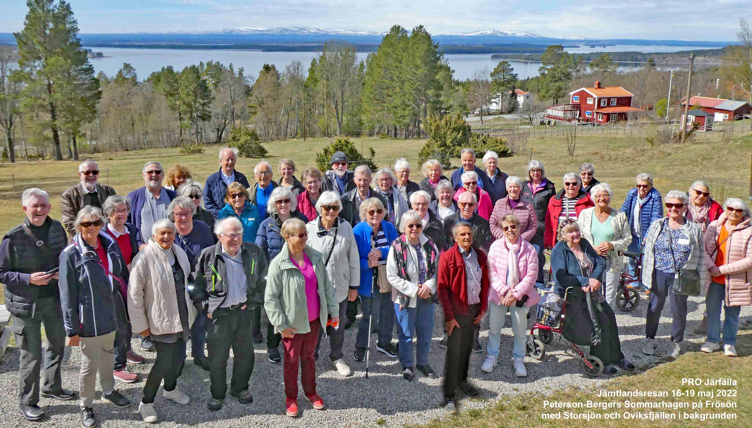
Nästa dag for vi västerut. Karolinermonumentet i Duved. En 10 meter hög obelisk, rest år 1892 till minne av de 3000 män som omkom i svårt vinterväder under o efter Karl XII invasionstyrkors reträtt från Tröndelag 1718. Nästa stopp var Tännforsen ett 37 m högt vattenfall. Efter en god lunch med soppa o frasiga våfflor med hjortronsylt o grädde tog en grupp stigen som var snöig o hal, andra tog bussen till Handölsforsen, det högsta vattenfallet i trakten. Där finns en hängbro som några vågade gå över med forsen brusande under.
På återresan besökte vi Åre Glashytta samt Åre Chokladfabrik där praliner görs delvis för hand. Det blev rykande åtgång på godis med fyllning av hjortronsmak.
Åre gamla kyrka av sten från 1100-talet. En liten detalj. En björk har rotat sig mellan stenar i fasaden. Detta gav inspiration till en konstnär att göra ett väggträd i järn vid ingången. Plats för ljus för de avlidna.
Efter en god middag blev det underhållning av ägaren Micke med trevliga berättelser o egna visor som han framförde till gitarr.

Så gick färden till Östersund. Besök på Sveriges knasigaste museum. Mus-Olles museum i Ytterån. Han gick runt i gårdarna o tiggde o samlade på gammalt skrot. Mängder med knappar, tändsticksaskar förpackningar o bruksföremål mm. 150 000 föremål finns där.
Vi besökte Peterson-Bergers Sommarhagen samt hans vilorum vi Frösö kyrka. Dagen avslutades med en liten guidad tur i Östersund o middag på hotellet.

På hemresan stannade vi vid Döda Fallet. En omstyrning av naturen för att forsla timmer. Forsen som hade 35 m högt fall förstörde timret. Det slogs sönder. Vattnet från sjön skulle styras om till en kanal. 1796 bröt det påbörjade kanalbygget genom en sandås och på 4 timmar tömdes Ragundasjön o Storforsen blev Döda Fallet. Flodvågen tog inte bara med sig sand och sten utan tog med sig även hus, båtar träd mm nedströms. Den största katastrofen i modern tid i Sverige. En rättsprocess startade som avslutades först efter 200 år.
Nästa stopp blev Thailändska Paviljongen i Bispgården. Uppförd till minne av kung Chulalongkorn, som reste med ångbåt på Indalsälven 1897. 1997 påbörjades bygget som kostade 7 milj samt utsmyckning o förgyllning av tornspiran 3 milj.
Vår lunch serverades i Sundsvall. Grankotten ett trevligt ställe med utsikt över staden o hamnen.
Tack till Anita för en trevligt anordnad resa.

Vid pennan Gudrun

